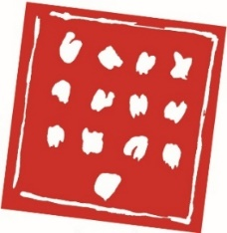
Émiles

L’ensemble du process est décrit dans 3 fiches toujours disponibles sur le Site
Ces fiches sont à fournir au Lauréat N-1.
Les éléments ci-après sont un rappel du déroulé des actions et des dates à suivre.
A c/ du 15 mai, le lauréat de N-1 commence à constituer son jury
En septembre, le lauréat N-1 adresse aux membres de son jury la confirmation avec les détails pratiques (date : tjrs le mercredi avant les PO, lieu, horaire précis)
Parallèlement, le secrétariat communique sur ces points pratiques vers le 15 septembre (rappel du format, date du jury…).

Mi-octobre (selon les vacances scolaires) envoyer un mail
- pour donner les dates et lieu de dépôt des Émiles : (pour mémoire 3 créneaux en matinée, après-midi et soirée en fonction du lieu d’accueil et des s accueillants) 15 jours avant l’accrochage, qui a lieu généralement le mercredi ,
- pour rappeler l’heure du vernissage
- pour rappeler la date de restitution des Émiles. (généralement le soir de la clôture des PO)

